Для волонтеров
- Общие рекомендации
Первое впечатление о вас создается по тому, как вы говорите и выглядите.
То, что вы говорите и как себя преподносите окружающим, формирует их отношение к тому, что вы говорите и к чему призываете.
- Ведите себя уверенно: вы делаете хорошее дело, вы работаете на сохранение исторической памяти.
- Смотрите в глаза собеседнику доброжелательно и без агрессии.
- Улыбайтесь сдержанно и приветливо.
- Старайтесь не жестикулировать и не прикасаться к собеседнику.
- Речь должна быть внятной и неспешной. Обращайте внимание на паузы, чтобы дать собеседнику возможность вступить в диалог.
- Не вступайте в споры. На любые возражения отвечайте вежливо и коротко: «спасибо за ваше внимание», «доброго дня / вечера».

- Схема контакта с участником
Представление – презентация акции – вручение листовки – предложение взять кусок «блокадного хлеба» – благодарность
- Добрый день!
- Предлагаем вам принять участие во Всероссийской акции памяти «Блокадный хлеб».
- Сегодня 27 января - День полного освобождения Ленинграда от фашистской блокады.
- В этот день в 1944 году советские войска окончательно отбросили немецкие войска от Ленинграда.
- (Если у вас есть немного времени, Вы можете: на открытке написать слова благодарности ветеранам-блокадникам).
- Акция памяти «Блокадный хлеб» - напоминание о мужестве и стойкости мирных жителей Ленинграда в годы Великой Отечественной войны (выдается листовка).
При выдаче листовки произносить: «Расскажите о нашей акции памяти «Блокадный хлеб» и о блокаде Ленинграда своим детям / внукам, родным в память о подвиге ленинградцев в период блокады. Это нужно для сохранения исторической памяти.»
Выдать листовку и предложить взять символ Акции памяти - кусочек хлеба весом в 125 граммов - это минимальная норма выдачи хлеба в самые тяжелые месяцы блокады Ленинграда.
- Спасибо за уделенное время.

- Базовые сведения о блокаде Ленинграда
- Блокада Ленинграда во время Великой Отечественной войны длилась 872 (восемьсот семьдесят два) дня с 8 сентября 1941 года до 27 января 1944 года. Наступление на Ленинград вела группа фашистских армий «Север».
- За время блокады из Ленинграда было вывезено (эвакуировано) больше 1,5 миллионов (полутора миллионов) человек.
- От голода и лишений за время блокады погибло почти 700 тысяч (семьсот тысяч) ленинградцев. Эта цифра прозвучала на Нюрнбергском процессе. Сегодня историки считают, что общее число жертв блокады - 1,5 млн (полтора миллиона) человек. Военные потери составили почти 470 тысяч (четыреста семьдесят тысяч) человек. При артиллерийских обстрелах погибло 16 747 (шестнадцать тысяч семьсот сорок семь) мирных жителя.
- Самый тяжелый период - с декабря по февраль первой блокадной зимы 1941 - 1942 годов. За три месяца умерло больше 250 тысяч (двухсот пятидесяти тысяч) человек.
- В это время
- бойцам на передовой линии обороны выдавали 500 (пятьсот) граммов хлеба в день,
- рабочим горячих цехов – 375 (триста семьдесят пять) граммов,
- остальным рабочим и инженерам – 250 (двести пятьдесят) граммов,
- служащим, иждивенцам и детям – всего 125 (сто двадцать пять) граммов хлеба.
- На 50 (пятьдесят) процентов блокадный хлеб состоял из несъедобных примесей, заменявших муку:
- пищевая целлюлоза - 10%,
- жмых (остатки после отжима растительного масла из семян масличных культур - подсолнечника, рапса, льна) -10%,
- обойная пыль - 2%,
- выбойки из мешков - 2%,
- хвоя - 1%,
- ржаная мука - 75%.
- Другие продукты в этот период не выдавали.
- С сентября 1941 года по март 1943 года продукты завозили через Ладожское озеро «Дорогой жизни». Летом – по воде. Зимой – по льду.
- 550 тысяч (тысяч пятьсот пятьдесят) человек было эвакуировано по «Дороге жизни»
- Блокада Ленинграда окончательно снята в ходе Ленинградско-Новгородской операции советских войск 27 января 1944 года.

Организация точек работы волонтеров Акции памяти «Блокадный хлеб»
Организация фоновых мероприятий

Порядок подготовки акции
- Направление в организации информацию об Акции памяти «Блокадный хлеб»
- Организации изучают информацию и готовят волонтеров акции
- «Блокадный хлеб» - это СИМВОЛ памяти, поэтому хлеб используем стандартный «дарницкий» (приобретаются организациями из расчета на планируемое количество участников акции)
- Хлеб нарезают и фасуют организации с соблюдением всех необходимых требований.

Подготовка точек акции
- Организация определяет самостоятельно место расположения точки
- Организация назначает куратора акции
- Если хлеб уже упакован – раздачу могут вести волонтеры. Если хлеб режется на месте – это делает сотрудник организации (имеющий медкнижку) и на оборудовании организации – доска для резки, нож, пленка (упаковка).
- Волонтеры обеспечивают коммуникацию с посетителями, отвечают на вопросы, раздают информационные материалы и кусочки «блокадного хлеба».
- Точки оформлены в стилистике блокадного Лененграда

Организация театрализованных точек работы волонтеров «Блокадный хлеб»
- В партнерстве с самодеятельными коллективами организации можно организовать театрализованную точку Акции «Блокадный хлеб».
- Волонтеры и участники надевают костюмы, соответствующие блокадной истории. С помощью костюмов и минимального реквизита создается атмосфера блокадного Ленинграда. В качестве костюмов используются телогрейки, большое количество теплых платков, белые фартуки и нарукавники. Для реквизита достаточно старого стола и весов.
- Необходимо заранее аноансировать для СМИ место и время проведения такой акции.
- Лучше привлекать либо артистов в качестве волонтеров, либо актив старшего возраста.
- В остальном работа точки не отличается.

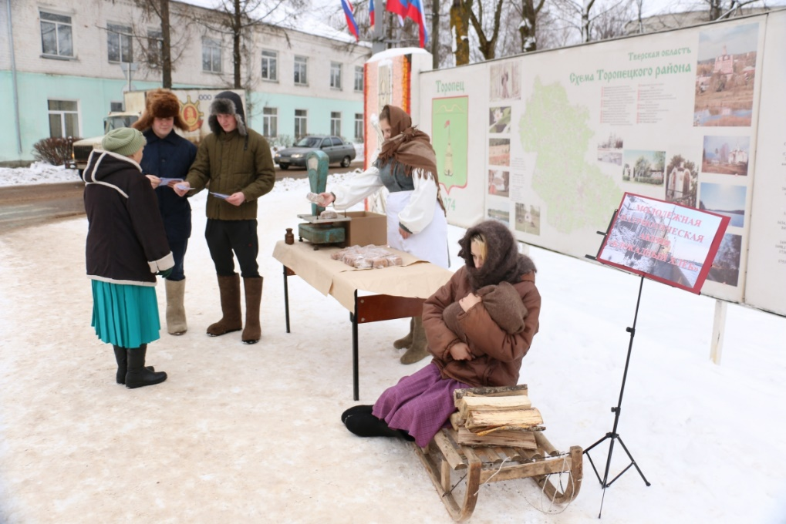
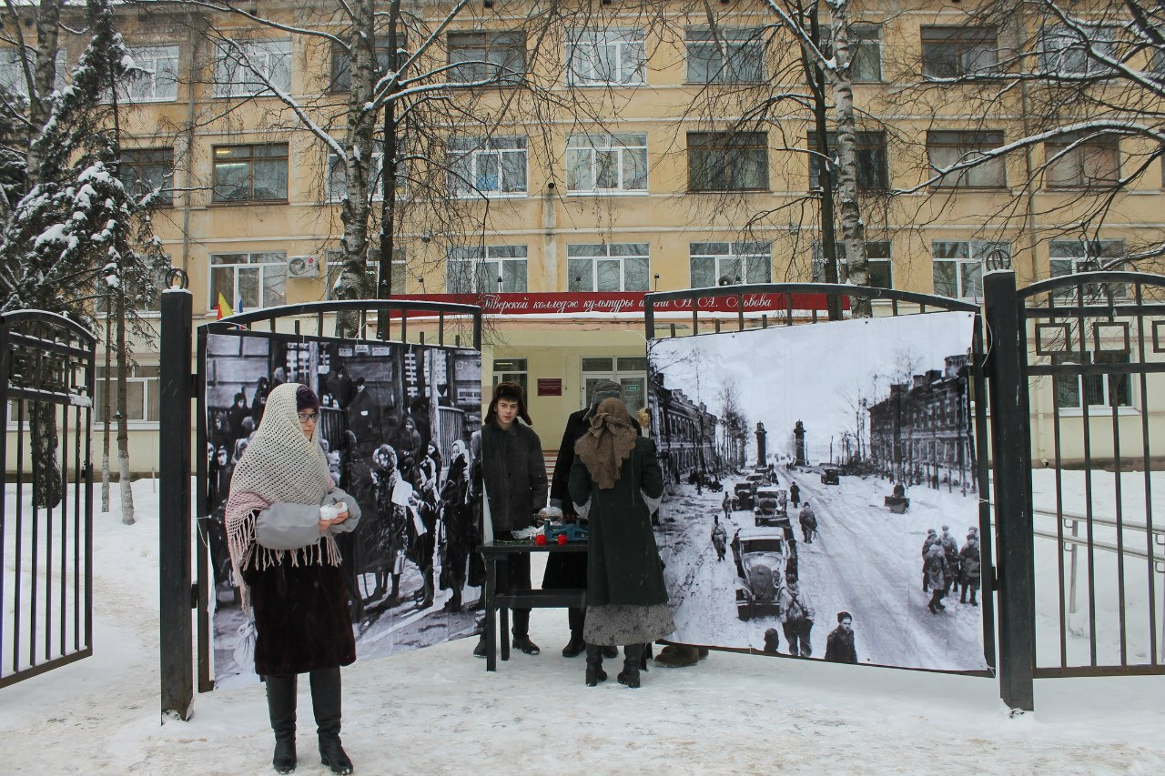

Организация работы волонтеров на улицах
- Точки работы волонтеров организуются в местах наиболее активного передвижения граждан.
- Волонтеры имеют общую форму – волонтеры Победы или приближенную к блокадному Ленинграду.
- Точка оформляется плакатами и фотографиями блокадного Ленинграда.
- Волонтеры раздают уже упакованный хлеб вместе с подготовленными информационными материалами.
- Решение о работе волонтеров на улице принимаются по погодным условиям организацией. В случае положительного решения волонтерам необходимо обеспечить возможность согреться в теплом помещении. Вся акция на улице может продолжаться не более 2-х часов в день.
- Нельзя
- выбрасывать в мусор хлеб и листовки,
- навязывать гражданам хлеб.
Волонтеры время от времени должны проверять урны рядом с местом проведения акции.

Организация раздачи хлеба и информационных материалов в момент проведения фоновых мероприятий Акции памяти «Блокадный хлеб».
- Фоновые мероприятия необходимо обеспечить порциями «блокадного хлеба» и информационными материалами из расчета на каждого участника.
- Оставшийся хлеб забирают организаторы на сухари. Недопустимо, чтобы после завершения акции хлеб и листовки были выброшены.

Форматы фоновых мероприятий Акции «Блокадный хлеб»
- Конференции и дискуссии, круглые столы и иные научные мероприятия в образовательных организациях. Участники актуализируют собственные знания о событиях блокады Ленинграда 1941-1943 гг. Необходимо обеспечить фактическую достоверность и эмоциональную атмосферу на данных мероприятиях. К участию приглашать историков – специалистов по истории ВОВ.
- Показы документальных и художественных фильмов о Ленинградской трагедии. Для этого необходимо связаться с правообладателями и получить разрешение на некоммерческий показ. Старое советское кино можно показывать без дополнительных условий в музеях и библиотеках, однако, необходимо обеспечить достойное качество.
- Для эмоционального вовлечения организовать публичные чтения малыми сообществами. В качестве материалов можно использовать блокадные дневники и воспоминания ленинградцев, прозу, стихи и пьесы блокадных лет. Чтения проводятся не со сцены, а в «кругу единомышленников».
- Чтения у микрофона в общественных пространствах. Это могут делать молодые актеры или участники самодеятельных театральных коллективов.
- Частью фоновой кампании Акции памяти «Блокадный хлеб» могут стать традиционные «встречи с молодежью», «уроки мужества», лектории, тематические концерты и выступления.
- Общественные патриотические организации могут провести собственные тематические мероприятия в любых форматах.

Возможные источники и тексты
- «Детская книга войны». Проект АиФ, в издании собраны воспоминания маленьких жителей страны о страшных годах войны.
Чтение можно сочетать с прослушиванием аудиоверсии «Детской книги войны».
- Стихи поэтов-ленинградцев военных лет (В. Инбер, О. Берггольц, М. Дудин, Елена Вечтомова, В. Лифшиц и другие),
- Можно запросить материалы из медиатеки фондов Государственного мемориального музея обороны и блокады Ленинграда, которая представляет собой собрание оцифрованных документов (текстов, аудио, видео, фотографий), посвящённых Великой Отечественной войне и блокаде Ленинграда.
- «Блокадная книга» Гранин Д.
- «Никто не забыт, и ничто не забыто» О. Берггольц
- «Записки блокадного человека» Л. Гинзбург
- "...Сохрани мою печальную историю...": Блокадный дневник Лены Мухиной

«Блокада Ленинграда. Народная книга памяти» А.Константинов

Мероприятия все проводятся при соблюдении всех необходимых мер недопущения распространения пандемии.

